

**Об утверждении границ охранных зон, зон регулирования застройки и зон охраняемого природного ландшафта объектов историко-культурного наследия Республиканского государственного казенного предприятия "Государственный историко-культурный заповедник-музей "Иссык" Комитета культуры Министерства культуры и информации Республики Казахстан**

Решение маслихата Алматинской области от 09 августа 2013 года N 21-133. Зарегистрировано Департаментом юстиции Алматинской области 06 сентября 2013 года N 2446. Утратило силу решением Алматинского областного маслихата от 8 августа 2022 года № 24-120

      Сноска. Утратило силу решением Алматинского областного маслихата от 08.08.2022 № 24-120 (вводится в действие по истечении десяти календарных дней после дня его первого официального опубликования).

      Примечание РЦПИ:

      В тексте документа сохранена пунктуация и орфография оригинала.

      В соответствии с пунктом 2 статьи 36 Закона Республики Казахстан от 2 июля 1992 года "Об охране и использовании объектов историко-культурного наследия", на основании предложения акимата Алматинской области N 05-33/4206 от 27 июня 2013 года, маслихат Алматинской области **РЕШИЛ:**

      1. Утвердить границы охранных зон, зон регулирования застройки и зон охраняемого природного ландшафта объектов историко-культурного наследия Республиканского государственного казенного предприятия "Государственный историко-культурный заповедник-музей "Иссык" Комитета культуры Министерства культуры и информации Республики Казахстан расположенных в Енбекшиказахском районе согласно приложений 1, 2, 3, 4 к настоящему решению.

      2. Контроль за исполнением настоящего решения возложить на заместителя акима области Муканова Серика Меирхановича (по согласованию).

      3. Настоящее решение вступает в силу со дня государственной регистрации в органах юстиции и вводится в действие по истечении десяти календарных дней после дня его первого официального опубликования.

|  |  |
| --- | --- |
| Председатель сессии |  |
| областного Маслихата | Ж. Кулахметова |
| Секретарь областного |  |
| Маслихата | Е. Келемсейт |
| СОГЛАСОВАНО: |  |
| Руководитель государственного |  |
| учреждения "Управления культуры |  |
| Алматинской области | Есдаулетов Рахмет Разбекович |
| 07 августа 2013 года |  |
| Руководитель государственного |  |
| учреждения "Управления земельных |  |
| отношений Алматинской области" | Жунисов Бейсегали Исакович |

      06 августа 2013 года

|  |  |
| --- | --- |
|  | Приложение № 1 к решению Алматинского областного маслихата N 21-133 от 09 августа 2013 года "Об утверждении границ охранных зон, зон регулирования застройки и зон охраняемого природного ландшафта объектов историко-культурного наследия Республиканского государственного казенного предприятия "Государственный историко-культурный заповедник-музей "Иссык" Комитета культуры Министерства культуры и информации Республики Казахстан" |

**Границы охранных зон, зон регулирования застройки и зон**  
**охраняемого природного ландшафта объектов историко-культурного**  
**наследия Республиканского государственного казенного**  
**предприятия "Государственный историко-культурный**  
**заповедник-музей "Иссык" Комитета культуры Министерства**  
**культуры и информации Республики Казахстан расположенный в**  
**Енбекшиказахском районе**

|  |  |  |  |  |  |  |
| --- | --- | --- | --- | --- | --- | --- |
| N п/п | Наименование памятников, датировка | Типологи-  ческая принадлеж-  ность | Площадь, га | | | Всего |
| Охранная зона | Зона регули-  рования зас-  тройки | Зона охраня-  емого природ-  ного ландшаф-  та |
| 1 | 2 | 3 | 4 | 5 | 6 | 7 |
| 1 | Могильник Иссык (ранний железный век VII век до нашей эры- XI век нашей эры курганы N 1–47 курганы N 51-56) | Археоло-  гическая | 398 | 416 | 177 | 991 |
| 2 | Поселение Рахат (ранний железный век VII век до нашей эры- XI век нашей эры) | Археоло-  гическая | 5,2 | 15 | 63 | 83,2 |
| 3 | Поселение Орикты (ранний железный век VII век до нашей эры- XI век нашей эры) | Археоло-  гическая | 19,5 | - | 44 | 63,5 |

|  |  |
| --- | --- |
|  | Приложение N 2 к решению Алматинского областного маслихата N 21-133 от 09 августа 2013 года "Об утверждении границ охранных зон, зон регулирования застройки и зон охраняемого природного ландшафта объектов историко-культурного наследия Республиканского государственного казенного предприятия "Государственный историко-культурный заповедник-музей "Иссык" Комитета культуры Министерства культуры и информации Республики Казахстан" |

**Карта-схема границ охранной зоны, зоны регулирования застройки**  
**и зоны охраняемого природного ландшафта объекта**  
**историко-культурного наследия могильника "Иссык" расположенного**  
**в Енбекшиказахском районе (ранний железный век VII век до нашей**  
**эры- XI век нашей эры курганы N 1 – 47 и курганы N 51 - 56)**

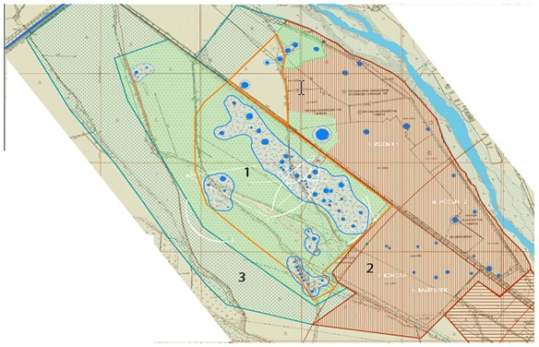

      1. Площадь охранной зоны: 398 га.

      2. Площадь зоны регулирования застройки: 416 га.

      3. Площадь зоны охраняемого природного ландшафта: 177 га.

      4. Всего: 991 га.

|  |  |
| --- | --- |
|  | Приложение N 3 к решению Алматинского областного маслихата N 21-133 от 09 августа 2013 года "Об утверждении границ охранных зон, зон регулирования застройки и зон охраняемого природного ландшафта объектов историко-культурного наследия Республиканского государственного казенного предприятия "Государственный историко-культурный заповедник-музей "Иссык" Комитета культуры Министерства культуры и информации Республики Казахстан" |

**Карта-схема границ охранной зоны, зоны регулирования застройки**  
**и зоны охраняемого природного ландшафта объекта**  
**историко-культурного наследия "поселение Рахат" расположенного**  
**в Енбекшиказахском районе (раниий железный век VII век до нашей**  
**эры- XI век нашей эры)**

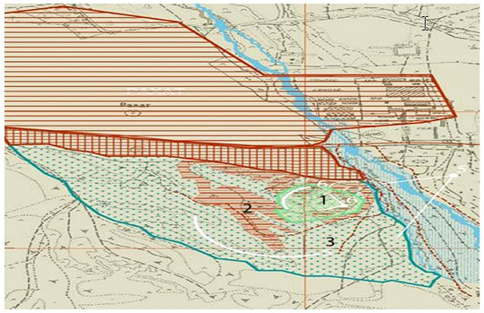

      1. Площадь охранной зоны: S =5,2 га.

      2. Площадь зоны регулирования застройки: S = 15 га.

      3. Площадь зоны охраняемого природного ландшафта: S = 63 га.

      4. Всего: S = 83,2 га.

|  |  |
| --- | --- |
|  | Приложение N 4 к решению Алматинского областного маслихата N 21-133 от 09 августа 2013 года "Об утверждении границ охранных зон, зон регулирования застройки и зон охраняемого природного ландшафта объектов историко-культурного наследия Республиканского государственного казенного предприятия "Государственный историко-культурный заповедник-музей "Иссык" Комитета культуры Министерства культуры и информации Республики Казахстан" |

**Карта-схема границ охранной зоны и зоны охраняемого природного**  
**ландшафта объекта историко-культурного наследия "поселение**  
**Орикты" расположенного в Енбекшиказахском районе (ранний**  
**железный век VII век до нашей эры- XI век нашей эры)**

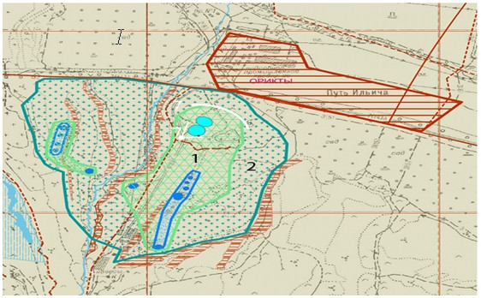

      1. Площадь охранной зоны: 19,5 га.

      2. Площадь зоны охраняемого природного ландшафта: 44 га.

      3. Всего: 63,5 га.

© 2012. РГП на ПХВ «Институт законодательства и правовой информации Республики Казахстан» Министерства юстиции Республики Казахстан